Váš dopis značky / ze dne | Č.j. | Vyřizuje / telefon | Praha dne
O.PENC / 25.8.2021 | 2919/SFDI/350135/19039/2021  CEO: 180/2021 | Jindřich Kukla  +420266097425 | 27.08.2021

Objednávka 2 kusů NAS SYNOLOGY RS2421RP+ s příslušenstvím
Pro Státní fond dopravní infrastruktury objednáváme dodávku 2 kusů NAS SYNOLOGY RS2421RP+ s příslušenstvím dle Vaší nabídky ze dne 25. 8. 2021:
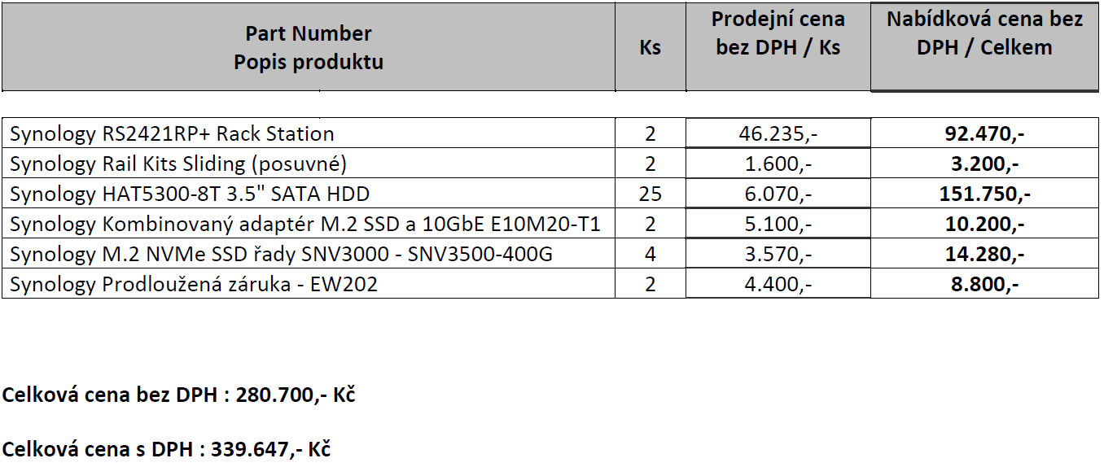
Místem plnění je sídlo objednatele
Platba fakturou se splatností 14 dnů od doručení zboží.
Dodavatel je povinen na fakturu uvést následující větu: „Zakázka je spolufinancována z prostředků Technické pomoci OP Doprava 2014-2020 v rámci projektu Technická pomoc ZS OPD 2016-2023 číslo CZ.04.4.125/0.0/0.0/15_005/0000002“.

Žádám Vás o potvrzení přijetí a akceptaci této objednávky (potvrzení viz následující strana objednávky). Po akceptaci bude objednávka uveřejněna v registru smluv v souladu se zákonem č. 340/2015 Sb., Zákon o zvláštních podmínkách účinnosti některých smluv, uveřejňování těchto smluv a o registru smluv (zákon o registru smluv).

S pozdravem
Ing. Zbyněk Hořelica
ředitel SFDI

Dodavatel: Autocont, Hornopolní 3322/34, 702 00 Ostrava
IČO: 04308697, DIČ: CZ 04308697 č.ú.: XXXXX

Potvrzení Objednávky

Tímto potvrzuji přijetí objednávky CEO ………… a akceptuji tak veškerá její ustanovení.

Za dodavatele dne ………………………………………

Podpis ………………………………………

Jméno a příjmení (hůlkově) ………………………………………

